|  |  |
| --- | --- |
| # 10 Messenger | Владислав Елизаров  3366 |

1. ER Diagram

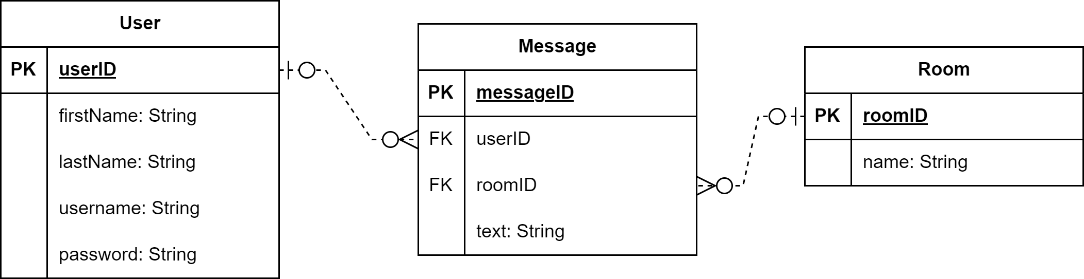

1. Модульная архитектура (Архитектура построения Frontend приложения)

Файловая директория модульной архитектуры состоит из следующих логических разделений:

* pages
  + Login page
  + Registration page
  + Chat page
* modules
  + Login form
  + Registration form
  + Messenger
  + etc.
* components
  + Form floating input
  + Page title
  + Error boundary
  + etc.
* ui
  + Button
  + Input
  + Spinner
  + etc.

1. Прототипы низкой детализации страниц приложения:

// Login page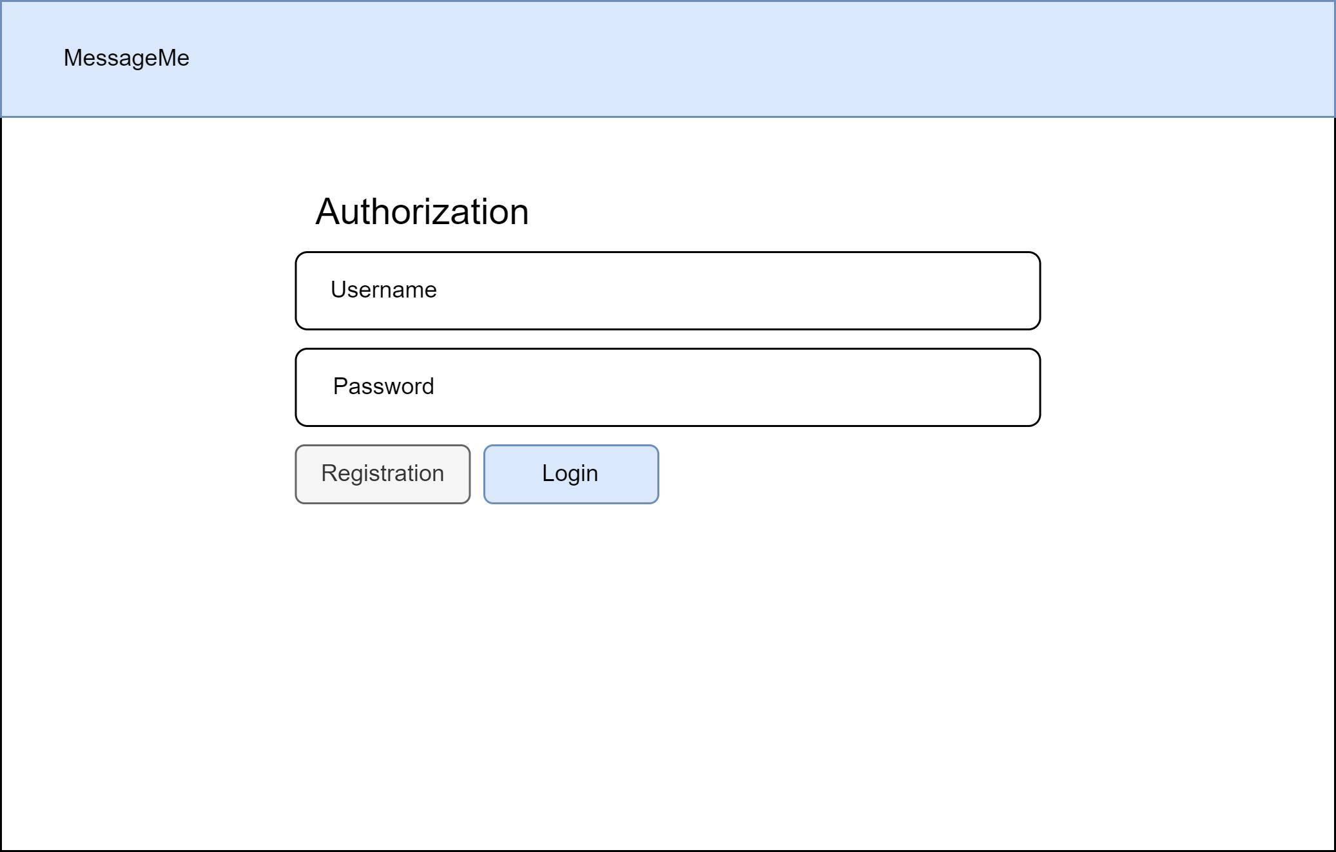

// Registration page

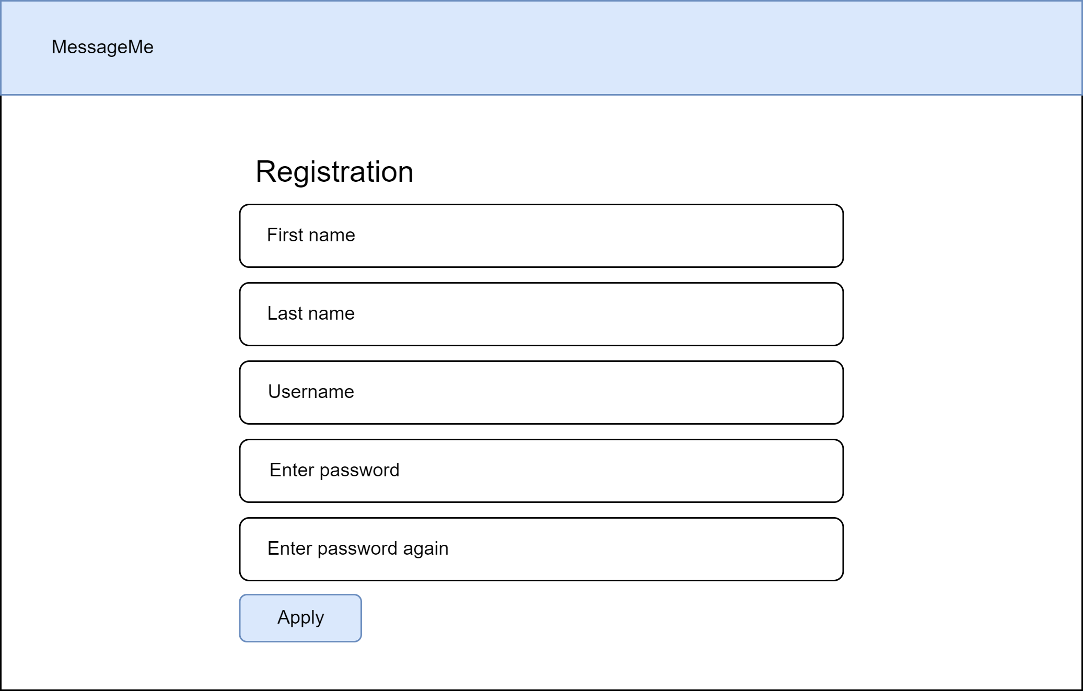

// Chat page

